ข้อมูล ณ วันที่ 31 มีนาคม 2567
การมีส่วนร่วมของหัวหน้าสถานี
กิจกรรมการเสริมสร้างคุณธรรม จริยธรรม การต่อต้านการทุจริต/สินบนหน่วยงาน

๑. การประกาศเจตนารมณ์
พ.ต.อ.ธวัชชัย นรสิงห์ ผกก.สภ.พนมทวน ประกาศเจตนารมณ์ของหน่วยงานประกาศเจตนารมณ์ ในการป้องกันและการต่อต้านการทุจริตของสถานี และประกาศ เจตนารมณ์ไม่รับของขวัญ และสินบนอื่นใดทุกชนิดจากการปฏิบัติหน้าที่ในหน่วยงาน

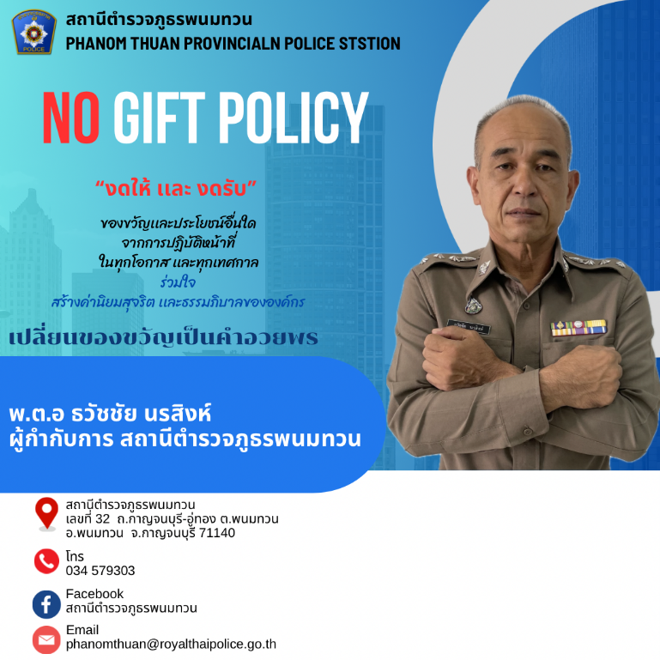

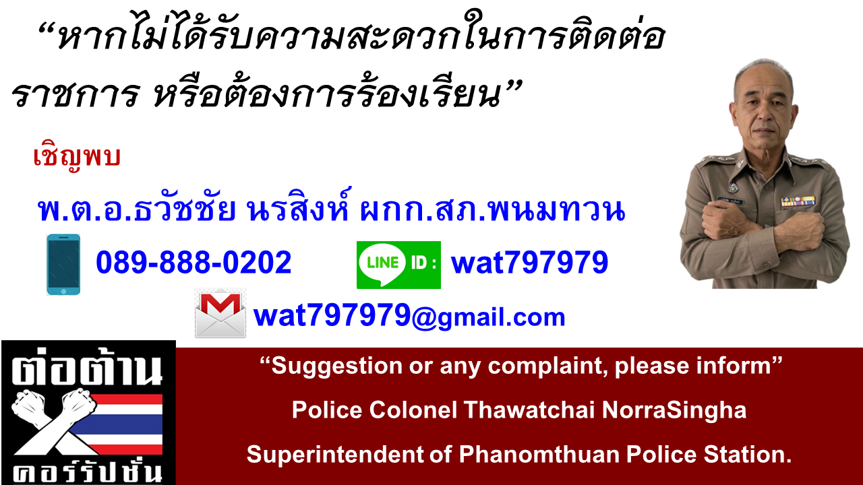

ประกาศสถานีตำรวจภูธรพนมทวน
เรื่อง นโยบายต่อต้านการรับสินบน (Anti-Bribery Policy)
--------------------------------------

ตามพระราชบัญญัติประกอบรัฐธรรมนูญว่าด้วยการป้องกันและปราบปรามการทุจริต พ.ศ.2561 มาตรา ๑๒๘ วรรคหนึ่ง ได้กำหนดห้ามมิให้เจ้าพนักงานของรัฐผู้ใดรับทรัพย์สินหรือประโยชน์อื่นใด อันอาจคำนวณเป็นเงินได้จากผู้ใด นอกเหนือจากทรัพย์สินหรือประโยชน์อันควรได้ตามกฎหมาย กฎ หรือข้อบังคับที่ออกโดยอาศัยอำนาจตามบทบัญญัติแห่งกฎหมาย เว้นแต่การรับทรัพย์สินหรือประโยชน์ อื่นใด โดย ธรรมจรรยา ตามหลักเกณฑ์และจำนวนที่คณะกรรมการ ป.ป.ช. กำหนด และประมวลจริยธรรมข้าราชการตำรวจ พ.ศ. ๒๕๖๔ ข้อ ๒ (๒) ซื่อสัตย์สุจริต ปฏิบัติหน้าที่ตามกฎหมาย ระเบียบแบบแผนของสำนักงานตำรวจแห่งชาติ ด้วยความโปร่งใส ไม่แสดงออกถึงพฤติกรรมที่มีนัยเป็นการแสวงหาประโยชน์โดยมิชอบ รับผิดชอบต่อหน้าที่สิทธิมนุษยชน มีความพร้อมรับการตรวจสอบและรับผิด มีจิตสำนึกที่ดี คำนึงถึงสังคม และข้อ ๒ (๔) คิดถึงประโยชน์ส่วนรวมมากกว่าประโยชน์ส่วนตัว มีจิตสาธารณะ ร่วมมือ ร่วมใจ และเสียสละ ในการทำประโยชน์เพื่อส่วนรวม และสร้างสรรค์ให้เกิดประโยชน์สุขแก่สังคม ประกอบกับแผนการปฏิรูปประเทศด้านการป้องกันและปราบปรามการทุจริตและประพฤติมิชอบ (ฉบับปรับปรุง) กำหนดกิจกรรมปฏิรูป ที่สำคัญ กิจกรรมที่ ๔ พัฒนาระบบราชการไทยให้โปร่งใส ไร้ผลประโยชน์ เป้าหมายที่ ๑ ข้อที่ ๑.๑ ให้หน่วยงานรัฐทุกหน่วย ประกาศเป็นหน่วยงานที่เจ้าหน้าที่รัฐทุกคนไม่รับของขวัญ และของกำนัลทุกชนิด จากการปฏิบัติหน้าที่ (No Gift Policy)
ดังนั้น เพื่อเป็นการป้องกันการขัดกันระหว่างประโยชน์ส่วนตนและประโยชน์ส่วนรวม (Conflict of Interest) การรับสินบน ของขวัญ ของกำนัล หรือประโยชน์อื่นใดที่ส่งผลต่อการปฏิบัติหน้าที่สถานีตำรวจภูธรพนมทวน จึงกำหนดแนวทางการปฏิบัติในการต่อต้านการรับสินบน (Anti-Bribery Policy)
มีรายละเอียดดังนี้
วัตถุประสงค์
๑. เพื่อป้องกัน หรือลดโอกาสในการรับสินบน ผลประโยชน์ทับซ้อนในรูปแบบต่างๆ แก่ข้าราชการตำรวจในสังกัดสถานีตำรวจภูธรพนมทวน
2.เพื่อส่งเสริม...
– ๒ –
๒. เพื่อส่งเสริมให้ข้าราชการตำรวจในสังกัดสถานีตำรวจภูธรพนมทวน มีจิตสำนึกในการปฏิเสธการรับของขวัญและของกำนัลทุกชนิดจากการปฏิบัติหน้าที่
๓. เพื่อสร้างวัฒนธรรมองค์กรคุณธรรมและโปร่งใส (Organization of Integrity) ของระบบราชการให้เข้มแข็งและยั่งยืน
๔. เพื่อกำหนดมาตรการ แนวทาง และกลไก ในการป้องกันการให้/รับสินบนหรือประโยชน์อื่นใด ๕. เพื่อกำหนดแนวทางการรับค่ารับรอง หรือของขวัญของผู้บริหารและข้าราชการตำรวจ ในสังกัด สถานีตำรวจภูธรพนมทวน ให้เป็นไปตามกฎหมาย และระเบียบข้อบังคับที่เกี่ยวข้อง
๖. เพื่อสนับสนุนและยกระดับการดำเนินการภายใต้ยุทธศาสตร์ชาติ แผนแม่บทภายใต้ยุทธศาสตร์ชาติ และแผนการปฏิรูปประเทศด้านการป้องกันและปราบปรามการทุจริตและประพฤติมิชอบ รวมทั้งเป็นส่วนหนึ่งของแนวทางในการประเมินคุณธรรมและความโปร่งใสในหน่วยงานภาครัฐ (Integrity and
Transparency Assessment : ITA)

ขอบเขตการใช้บังคับ
ใช้บังคับกับข้าราชการตำรวจในสังกัด สถานีตำรวจภูธรพนมทวน ทุกนาย
คำนิยาม
“สินบน” หมายถึง ทรัพย์สินหรือประโยชน์อย่างอื่นที่ให้แก่บุคคล เพื่อให้ผู้นั้นกระทำการหรือละเว้นไม่กระทำการอย่างใดในตำแหน่งหน้าที่ไม่ว่าการนั้นชอบหรือมิชอบด้วยกฎหมาย ตามที่ผู้จ่ายเงินสินบนต้องการ รวมถึงการรับของขวัญ ของกำนัล ค่าอำนวยความสะดวก เครื่องแสดงไมตรีจิต การรับบริจาค การรับเลี้ยง และประโยชน์ในลักษณะเดียวกัน เมื่อมีการเสนอ การให้ หรือรับที่สามารถพิจารณาเป็นเหตุ เป็นผลได้ว่าคือสินบน และ รวมถึงการให้หรือรับกันภายหลัง
“ของขวัญ ของกำนัล หรือประโยชน์อื่นใดที่ส่งผลต่อการปฏิบัติหน้าที่” หมายความว่า เงิน ทรัพย์สิน บริการหรือประโยชน์อื่นใดที่มีมูลค่าและให้รวมถึงทิป โดยเจ้าหน้าที่ของรัฐได้รับนอกเหนือจากเงินเดือน รายได้ ผลประโยชน์จากราชการในกรณีปกติและมีผลต่อการตัดสินใจ การอนุมัติ อนุญาต หรือ การอื่นใด ในการปฏิบัติหน้าที่ให้เป็นไปในลักษณะที่เอื้อประโยชน์ไปในทางทุจริตต่อผู้ให้ของขวัญ ทั้งในอดีตหรือในขณะรับ หรือในอนาคต
“ทรัพย์สิน” หมายถึง ทรัพย์และวัตถุที่ไม่มีรูปร่าง ซึ่งอาจมีราคาและอาจถือครอง เอาไว้ได้ เช่น เงิน บ้าน รถยนต์ หุ้น
“การรับทรัพย์สินหรือประโยชน์อื่นใดโดยธรรมจรรยา” หมายถึง การรับทรัพย์สินหรือ

ประโยชน์อื่นใด...

– ๒ –

ประโยชน์อื่นใดจากญาติหรือจากบุคคลที่ให้กันในโอกาสต่างๆ โดยปกติตามขนบธรรมเนียมประเพณีหรือวัฒนธรรม
หรือให้กันตามมารยาทที่ปฏิบัติกันในสังคม
“ญาติ” หมายถึง บุพการี ผู้สืบสันดาน พี่น้องร่วมบิดามารดา หรือร่วมบิดาหรือมารดาเดียวกัน ลุง ป้า น้า อา คู่สมรส ผู้บุพการี หรือผู้สืบสันดานของคู่สมรส บุตรบุญธรรม หรือผู้รับบุตรบุญธรรม
“ประโยชน์อื่นใด” หมายถึง สิ่งที่มีมูลค่า ได้แก่การลดราคา การรับความบันเทิง การรับบริการ การรับการฝึกอบรม หรือสิ่งอื่นใดในลักษณะเดียวกัน
“การปฏิบัติหน้าที่” หมายความว่า เป็นการกระทำ หรือการปฏิบัติหน้าที่ของเจ้าหน้าที่รัฐในตำแหน่ง ที่ได้รับการแต่งตั้ง หรือได้รับมอบหมายให้ปฏิบัติหน้าที่ใดหน้าที่หนึ่ง หรือให้รักษาราชการแทนในหน้าที่ใด หน้าที่หนึ่งทั้งเป็นการทั่วไป และเป็นการเฉพาะในฐานะเจ้าหน้าที่ตำรวจที่กฎหมายได้กำหนด อำนาจหน้าที่ไว้หรือเป็นการกระทำไปตามอำนาจหน้าที่ที่กฎหมายระบุไว้ให้มีอำนาจหน้าที่ของตำรวจ
“ผู้บังคับบัญชา” หมายความว่า ผู้ที่มีอำนาจหน้าที่ในการสั่งการ กำกับ ติดตาม และตรวจสอบเจ้าหน้าที่ตำรวจในสังกัด
“ผู้ใต้บังคับบัญชา” หมายถึง ข้าราชการตำรวจในสังกัด สถานีตำรวจภูธรพนมทวน ทุกนาย นอกเหนือจากผู้บังคับบัญชา
แนวปฏิบัติในการป้องกันการรับสินบน
๑. ห้ามมิให้ข้าราชการตำรวจในสังกัดสถานีตำรวจภูธรพนมทวน ทุกนาย เข้าไปมีส่วนเกี่ยวข้องในการให้ หรือรับสินบนทุกรูปแบบไม่ว่าทางตรงหรือทางอ้อม
๒. ห้ามมิให้ข้าราชการตำรวจในสังกัดสถานีตำรวจภูธรพนมทวน ทุกนาย เรียกร้องหรือ รับสินบน เพื่อประโยชน์ส่วนตนหรือประโยชน์ของบุคคลอื่น
๓. ให้ถือปฏิบัติตามนโยบายการต่อต้านการทุจริตคอร์รัปชัน โดยไม่เข้าไปเกี่ยวข้องกับการทุจริตคอร์รัปชัน ไม่ว่าจะโดยทางตรงหรือทางอ้อม
๔. การปฏิบัติงานในหน้าที่ให้ถือปฏิบัติตาม ข้อบังคับ ระเบียบวินัยตำรวจ และกฎหมายที่เกี่ยวข้อง อย่างเคร่งครัด
๕. ไม่กระทำการใดๆ ที่เข้าข่ายเป็นการให้หรือรับสินบน
๖. กำกับดูแลให้ดำเนินการการเบิกค่าใช้จ่ายของหน่วยงานในสังกัดเป็นไปตามกฎหมาย
กฎระเบียบที่เกี่ยวข้องโดยเคร่งครัด
๗. การรับเงินบริจาค หรือเงินสนับสนุนไม่ว่าจะเป็นเงิน วัตถุ หรือทรัพย์สิน แก่กิจกรรมหรือโครงการใด ต้องปฏิบัติตามข้อบังคับ ระเบียบ ประกาศ อย่างเคร่งครัด และมีใบเสร็จรับเงินหรือหลักฐานการรับเงินประกอบรายงานทุกครั้ง
๘. การรับทรัพย์สินหรือประโยชน์อื่นใด โดยธรรมจรรยา ให้ข้าราชการตำรวจในสังกัดสถานี
ตำรวจภูธร...
– 3 –
ตำรวจภูธรพนมทวน ทุกนาย ถือปฏิบัติตามประกาศ คณะกรรมการป้องกันและปราบปรามการทุจริตแห่งชาติ เรื่อง หลักเกณฑ์การรับทรัพย์สินหรือประโยชน์อื่นใดโดยธรรมจรรยาของเจ้าหน้าที่ พ.ศ.๒๕๖๓ อย่างเคร่งครัด
มาตรการจัดการการฝ่าฝืนนโยบาย
๑. การฝ่าฝืนไม่เป็นปฏิบัติตามนโยบายนี้ อาจถูกดำเนินการทางวินัยหรือดำเนินคดีอาญาหรือกฎหมายอื่นที่เกี่ยวข้อง รวมถึงผู้บังคับบัญชาโดยตรงที่เพิกเฉยต่อการกระทำผิดหรือรับทราบว่ามี การกระทำผิดแต่ไม่ดำเนินการจัดการให้ถูกต้อง ซึ่งมีบทลงโทษทางวินัย จนถึงขั้นให้ไล่ออกจากราชการ
๒. การไม่ได้รับรู้ถึงประกาศนโยบายฉบับนี้และ/หรือกฎหมายที่เกี่ยวข้องไม่สามารถใช้เป็นข้ออ้างในการไม่ปฏิบัติตามได้
๓. ผู้บังคับบัญชาตามคำสั่งกรมตำรวจ ที่ ๑๒๑๒/๒๕๓๗ ลงวันที่ ๑ ตุลาคม ๒๕๓๗ มีอำนาจหน้าที่ในการกำกับ ดูแล ให้ผู้ใต้บังคับบัญชาที่อยู่ในปกครอง ให้ยึดถือและปฏิบัติตามนโยบายนี้ อย่างเคร่งครัด
มาตรการการติดตามตรวจสอบ
๑. ผู้กำกับการ สถานีตำรวจภูธรพนมทวน ประกาศเจตจำนงในการบริหารหน่วยงาน อย่างซื่อสัตย์ สุจริต โปร่งใส และเป็นไปตามหลักธรรมาภิบาลที่ดี โดยเผยแพร่ประชาสัมพันธ์ให้ข้าราชการตำรวจในสังกัด และผู้มีส่วนได้ส่วนเสียภายนอกทราบ
๒. ให้ผู้บังคับบัญชาตามคำสั่งกรมตำรวจ ที่ ๑๒๑๒/๒๕๓๗ ลงวันที่ ๑ ตุลาคม ๒๕๓๗ มีอำนาจหน้าที่ ในการกำกับ ติดตาม และตรวจสอบเจ้าหน้าที่ตำรวจผู้ใต้บังคับบัญชาที่อยู่ในปกครอง ในสังกัด ให้ปฏิบัติตน เป็นไปตามประกาศฉบับนี้ กรณีพบการกระทำที่ฝ่าฝืนประกาศฉบับนี้ ให้รายงานผู้กำกับการ สถานีตำรวจภูธรพนมทวน ทราบโดยเร็ว
๓. สถานีตำรวจภูธรพนมทวน จัดให้มีการทบทวนและปรับปรุงแนวทางการปฏิบัติตามความเหมาะสม หรือตามการเปลี่ยนแปลงของปัจจัยต่างๆ ที่มีนัยสำคัญ
๔. ให้ฝ่ายอำนวยการ สถานีตำรวจภูธรพนมทวน จัดทำข้อมูลสถิติการการรับสินบน หรือการรับของขวัญ หรือประโยชน์อื่นใดจากการปฏิบัติหน้าที่ พร้อมทั้งปัญหา อุปสรรค รายงานให้ผู้กำกับการสถานีตำรวจภูธรพนมทวน ทราบทุกไตรมาส
ช่องทางการร้องเรียน/แจ้งเบาะแส
๑. ที่ทำการ สถานีตำรวจภูธรพนมทวน
๒. ทางไปรษณีย์ สถานีตำรวจภูธรพนมทวน เลขที่ 32 หมู่ 3 ตำบลพนมทวน อำเภอพนมทวน จังหวัดกาญจนบุรี รหัสไปรษณีย์ ๗๑๑4๐
๓. ทางโทรศัพท์ หมายเลข ๐ ๓๔๕๗ ๙303
๔. ทางโทรสาร หมายเลข
5.ทางไปรษณีย์...
- ๔ –
๕. ทางไปรษณีย์อิเล็กทรอนิกส์ : Saraban_phanomthuan@police.go.th
๖. เว็บไซต์สถานีตำรวจภูธรพนมทวน : https://phanomthuan.kanchanaburi.police.go.th

มาตรการคุ้มครองผู้ร้องเรียน/ ผู้แจ้งเบาะแสและการรักษาความลับ
๑. การพิจารณาข้อร้องเรียน ให้กำหนดชั้นความลับและคุ้มครองผู้เกี่ยวข้องตามระเบียบ ว่าด้วยการรักษาความลับของทางราชการ พ.ศ.๒๕๔๔ และการส่งเรื่องให้หน่วยงานพิจารณานั้น ผู้ให้ข้อมูลและผู้ร้องอาจจะได้รับความเดือนร้อน เช่น ข้อร้องเรียนกล่าวโทษข้าราชการในเบื้องต้นให้ถือว่าเป็นความลับทางราชการ หากเป็นบัตรสนเท่ห์ ให้พิจารณาเฉพาะรายที่ระบุหลักฐาน กรณีแวดล้อมปรากฏชัดแจ้ง ตลอดจน ชี้พยานบุคคลแน่นอนเท่านั้น การแจ้งเบาะแสผู้มีอิทธิพลต้องปกปิดชื่อและที่อยู่ผู้ร้อง หากไม่ปกปิดชื่อที่อยู่ของผู้ร้อง จะต้องแจ้งให้หน่วยงานที่เกี่ยวข้องทราบและให้ความคุ้มครองแก่ผู้ร้อง ดังนี้ “ให้ผู้บังคับบัญชาใช้ดุลพินิจสั่งการตามสมควรเพื่อคุมครองผู้ร้อง พยาน และบุคคลที่ให้ข้อมูลในการสืบสวนสอบสวน อย่าให้ต้องรับภัยหรือความไม่เป็นธรรมที่อาจเกิดมาจากการร้องเรียน การเป็นพยาน หรือการให้ข้อมูลนั้น” กรณีมี การระบุชื่อผู้ถูกกล่าวหาจะต้องคุ้มครองทั้งฝ่ายผู้ร้องและผู้ถูกร้อง เนื่องจากเรื่องยังไม่ได้ผ่านกระบวนการตรวจสอบข้อเท็จจริง และอาจเป็นการกลั่นแกล้ง กล่าวหาให้ได้รับความเดือดร้อน และเสียหายได้ และกรณี ผู้ร้องเรียนระบุในคำร้องขอให้ปกปิด หรือไม่ประสงค์ให้เปิดเผยชื่อผู้ร้องเรียน หน่วยงานต้องไม่เปิดเผยชื่อ ผู้ร้องให้หน่วยงานผู้ถูกร้องทราบ เนื่องจากผู้ร้องอาจจะได้รับความเดือดร้อนตามเหตุแห่งการร้องเรียนนั้นๆ
๒. เมื่อมีการร้องเรียน ผู้ร้องและพยานจะไม่ถูกดำเนินการใดๆ ที่กระทบต่อหน้าที่ การงานหรือการดำรงชีวิต หากจำเป็นต้องมีการดำเนินการใดๆ เช่น การแยกสถานที่ทำงานเพื่อป้องกันมิให้ ผู้ร้อง พยาน และผู้ถูกกล่าวหาพบปะกัน เป็นต้น ต้องได้รับความยินยอมจากผู้ร้องและพยาน
๓. ข้อร้องขอของผู้เสียหาย ผู้ร้อง หรือพยาน เช่น การขอย้ายสถานที่ทำงาน หรือวิธีการในการป้องกัน หรือแก้ไขปัญหา ควรได้รับการพิจารณาจากบุคคลหรือหน่วยงานที่รับผิดชอบตาม ความเหมาะสม
๔. ให้ความคุ้มครองผู้ร้องเรียนไม่ให้ถูกกลั่นแกล้ง

ประกาศ ณ วันที่ 15 ธันวาคม พ.ศ. ๒๕๖6


พันตำรวจเอก
(ธวัชชัย นรสิงห์)
ผู้กำกับการ สถานีตำรวจภูธรพนมทวน

ประกาศลงหน้าเว็ปไซต์ สภ.พนมทวน

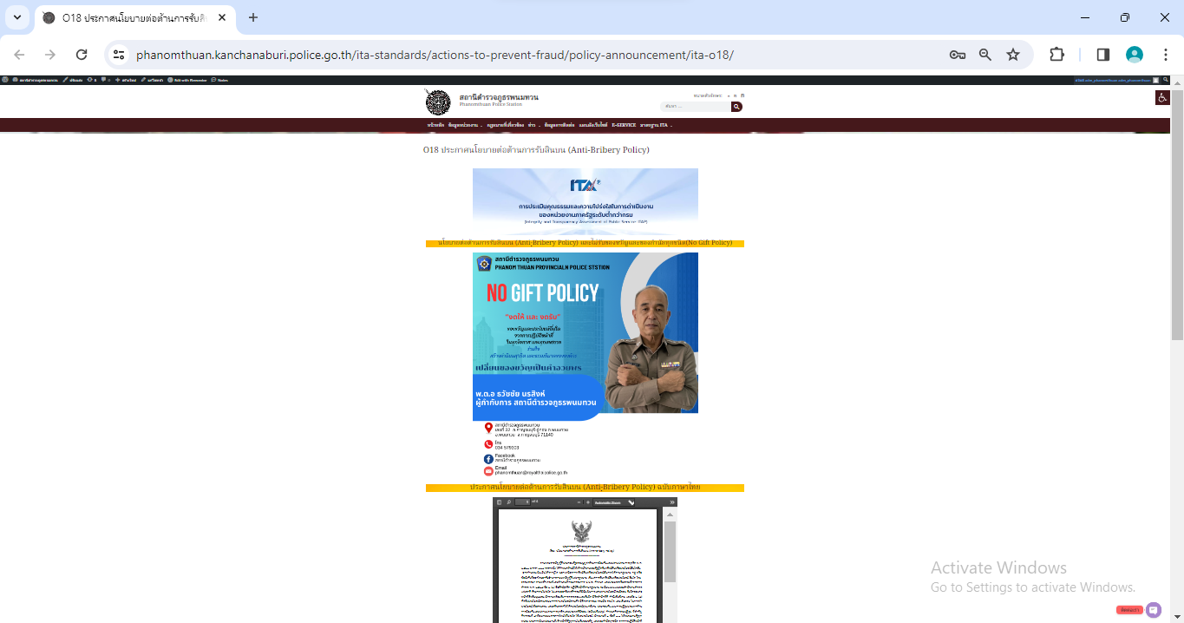

กิจกรรมการมีส่วนร่วมของหัวหน้าสถานีตำรวจในการเสริมสร้างคุณธรรมและความโปร่งใส และการต่อต้านการทุจริต/ต่อต้านสินบน ปีงบประมาณ พ.ศ.2567

วันที่ 18 ธ.ค.2566 เวลา 10.00 น. พ.ต.อ.ธวัชชัย นรสิงห์ ผกก.สภ.พนมทวน ประชุมชี้แจง แจ้งประกาศของสถานี เรื่อง การต่อต้านการรับสินบน และไม่รับของขวัญ และไม่รับของกำนัล เพื่อเสริมสร้างคุณธรรมและความโปร่งใส และต่อต้านการทุจริต/ต่อต้านสินบนของหน่วย ให้แก่ข้าราชการตำรวจในสังกัดถือปฏิบัติตามประกาศของหน่วยอย่างเคร่งครัด
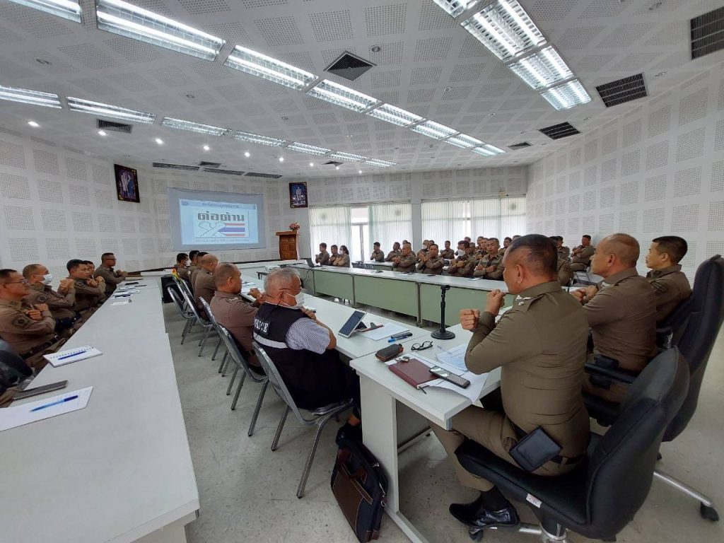

****************************************************************

-2-

วันที่ 22 ธ.ค.66 เวลา 10.0๐ น. พ.ต.อ.ธวัชชัย นรสิงห์ ผกก.สภ.พนมทวน ได้จัดอบรมข้าราชการตำรวจในสังกัด เรื่องเสริมสร้างคุณธรรมและความโปร่งใส การต่อต้านการทุจริต และ ต่อต้านการรับสินบน
โดยมีวัตถุประสงค์ เพื่อ
1. เพื่อป้องกัน หรือลดโอกาสในการรับสินบน ผลประโยชน์ทับซ้อนในรูปแบบต่างๆแก่ข้าราชการตำรวจในสังกัดสถานีตำรวจพนมทวน
2.เพื่อส่งเสริมให้ข้าราชการตำรวจในสังกัดสถานีตำรวจพนมทวนมีจิตสำนึกในการปฏิเสธการรับของขวัญและของกำนัลทุกชนิดจากการปฏิบัติหน้าที่
3. เพื่อสร้างวัฒนธรรมองค์กรคุณธรรมและโปร่งใส (Organization of Integrity) ของระบบราชการให้เข้มแข็งและยั่งยืน
4.เพื่อกำหนดมาตรการแนวทางและกลไกในการป้องกันการให้รับสินบนหรือประโยชน์อื่นใด
5.เพื่อกำหนดแนวทางการรับค่ารับรองหรือของขวัญของผู้บริหารและข้าราชการตำรวจในสังกัดสถานีตำรวจพนมทวนให้เป็นไปตามกฎหมายและระเบียบข้อบังคับที่เกี่ยวข้อง
6.เพื่อสนับสนุนและยกระดับการดำเนินการภายใต้ยุทธศาสตร์ชาติแผนแม่บทภายใต้ยุทธศาสตร์ชาติและแผนการปฏิรูปประเทศด้านการป้องกันและปราบปรามการทุจริตและประพฤติมิชอบรวมทั้งเป็นส่วนหนึ่งของแนวทางในการประเมินคุณธรรมและความโปร่งใสในหน่วยงานภาครัฐ (Integrity and Transparency Assessment : ITA)

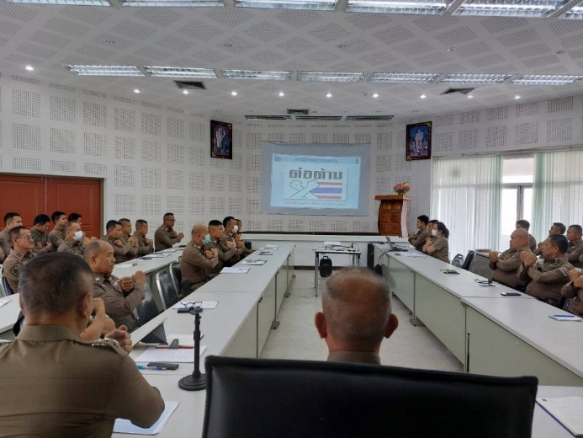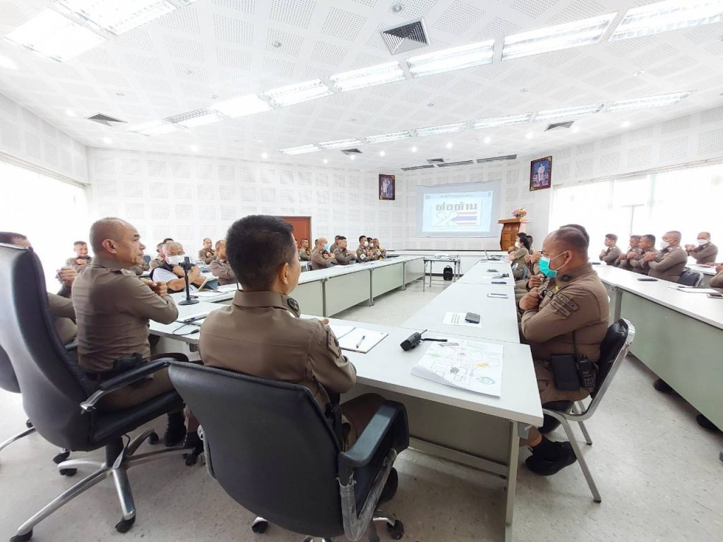

*********************************************************

-3-

วันที่ 25 ธ.ค.66 เวลา 10.00 น. พ.ต.อ.ธวัชชัย นรสิงห์ผกก.สภ.พนมทวนประชุมชี้แจงทำความเข้าใจ เรื่องการประเมินคุณธรรมและความโปร่งใสในการดำเนินงานของหน่วยงานภาครัฐ(ITA) ประจำปีงบประมาณ พ.ศ.2567 ณ ห้องประชุม ชั้น 4 สภ.พนมทวน
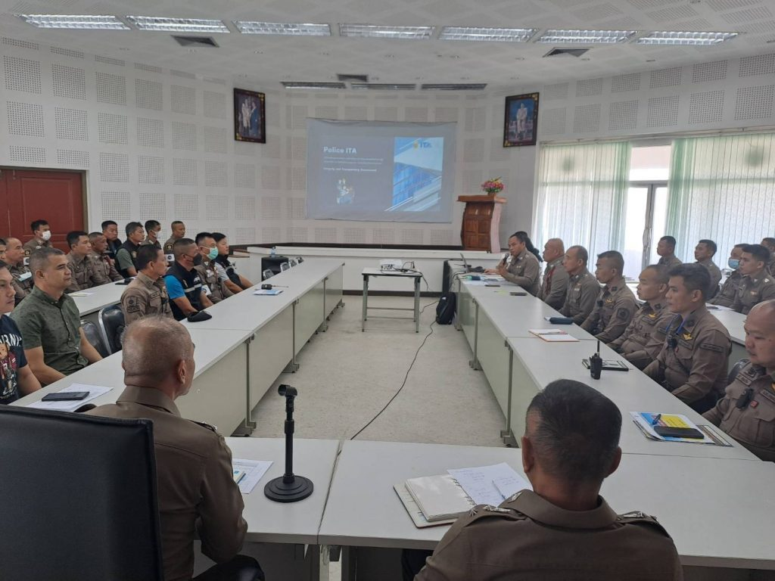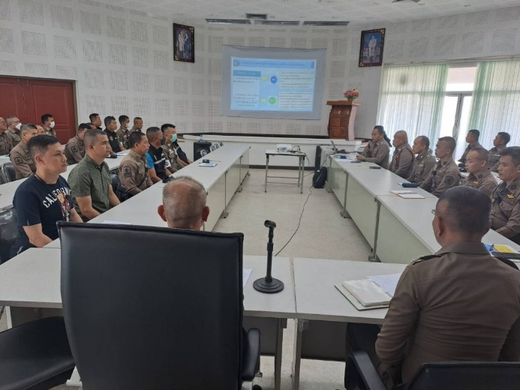
*********************************************************

วันที่ 17 ม.ค.2567 เวลา 10.00 น. พ.ต.อ.ธวัชชัย นรสิงห์ ผกก.สภ.พนมทวน เป็นประธานการประชุมบริหารราชการ สภ.พนมทวน ประจำเดือน มกราคม 2567 มีข้าราชการตำรวจในสังกัด สภ.พนมทวน ทุกนายเข้าร่วมการประชุม โดยประชุมชี้แจงข้อสั่งการและนโยบายของ ตร. และ ผู้บังคับบัญชา พร้อมทั้งอบรมชี้แจงการเสริมสร้างคุณธรรมและความโปร่งใส และการต่อต้านการทุจริต/ต่อต้านการรับสินบน ณ ห้องประชุม สภ.พนมทวน ชั้น 4
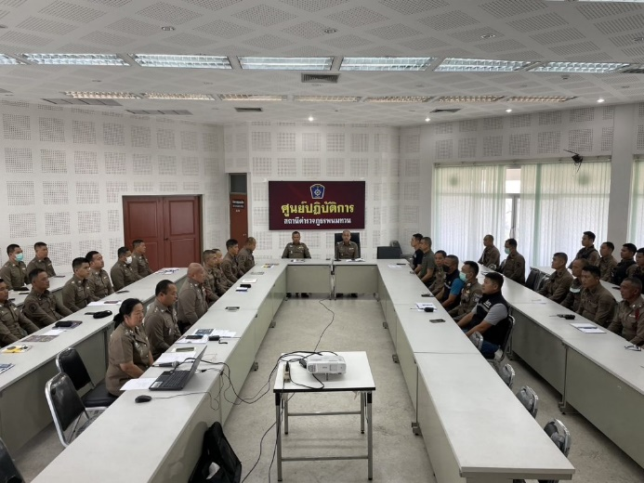

*******************************************************
-4-
วันที่ 24 ม.ค.2567 เวลา 08.00 น. พ.ต.อ.ธวัชชัย นรสิงห์ ผกก.สภ.พนมทวน เรียกข้าราชการตำรวจรวมแถวประจำสัปดาห์หน้าที่ทำการ สภ.พนมทวน อบรมชี้แจงการปฏิบัติ และอบรมการเสริมสร้างคุณธรรมและความโปร่งใส และการต่อต้านการทุจริต/ต่อต้านการรับสินบน ให้แก่ข้าราชการตำรวจในสังกัดสภ.พนมทวน
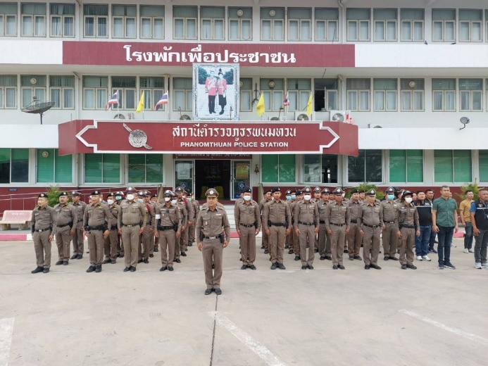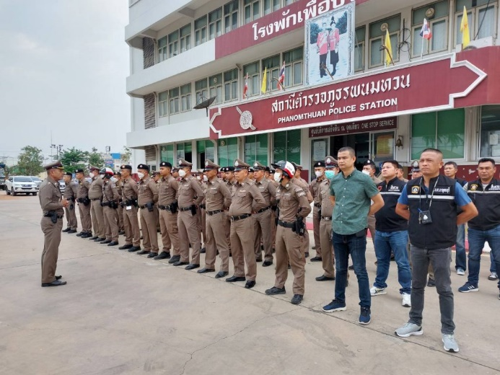
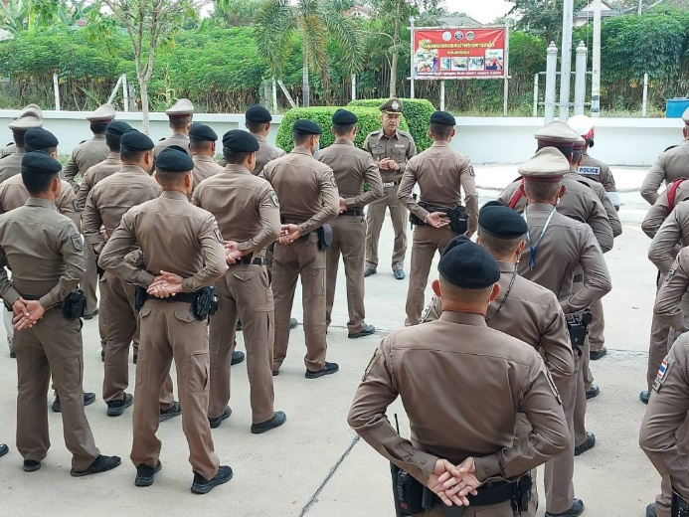
***********************************************************************

-5-
วันที่ 16 ก.พ.2567 เวลา 10.00 น. พ.ต.อ.ธวัชชัย นรสิงห์ ผกก.สภ.พนมทวน เป็นประธานการประชุมบริหารราชการ สภ.พนมทวน ประจำเดือน กุมภาพันธ์ 2567 มีข้าราชการตำรวจในสังกัด สภ.พนมทวน ทุกนายเข้าร่วมการประชุม ณ ห้องประชุม สภ.พนมทวน ชั้น 4 โดยประชุมชี้แจงข้อสั่งการและนโยบายของ ตร. และ ผู้บังคับบัญชา และกำชับการปฏิบัติหน้าที่ไม่ให้มีการเรียกรับสินบน ไม่กระทำการทุจริต โดยให้ปฏิบัติหน้าที่ด้วยความมีคุณธรรม โปร่งใส ตรวจสอบได้
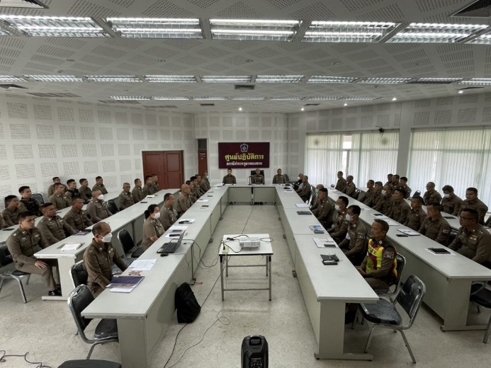
*****************************************************************************
วันที่ 20 มี.ค. 2567 เวลา​ 10.00 น. พ.ต.อ.ธวัชชัย นรสิงห์ ผกก.สภ.พนมทวน, พ.ต.ท.พิสิษฐ์ ชัยโชค รอง ผกก.ป.สภ.พนมทวน, พ.ต.ท.ภควรรต กลั่นบุศย์ รอง ผกก.(สอบสวน) สภ.พนมทวน, พ.ต.ท.ศุภสาร อายุยืน รอง ผกก.สส.สภ.พนมทวน, พ.ต.ท.ธวัช กรุยเปรียง สวป.สภ.พนมทวน, พ.ต.ต.สมพงษ์ พุหิรัญ สว.สส.สภ.พนมทวน พร้อมข้าราชการตำรวจ สภ.พนมทวน ร่วมประชุม บริหารราชการ สภ.พนมทวน ครั้งที่ 3/2567 เพื่อนำเสนอผลการปฏิบัติประจำเดือนของแต่ละสายงาน รับฟังข้อสั่งการของผู้บังคับบัญชา และกำชับการปฏิบัติหน้าที่ไม่ให้มีการเรียกรับสินบน ไม่กระทำการทุจริต โดยให้ปฏิบัติหน้าที่ด้วยความมีคุณธรรม โปร่งใส ตรวจสอบได้ ณ ห้องประชุม สภ.พนมทวน(ชั้น 4 )



